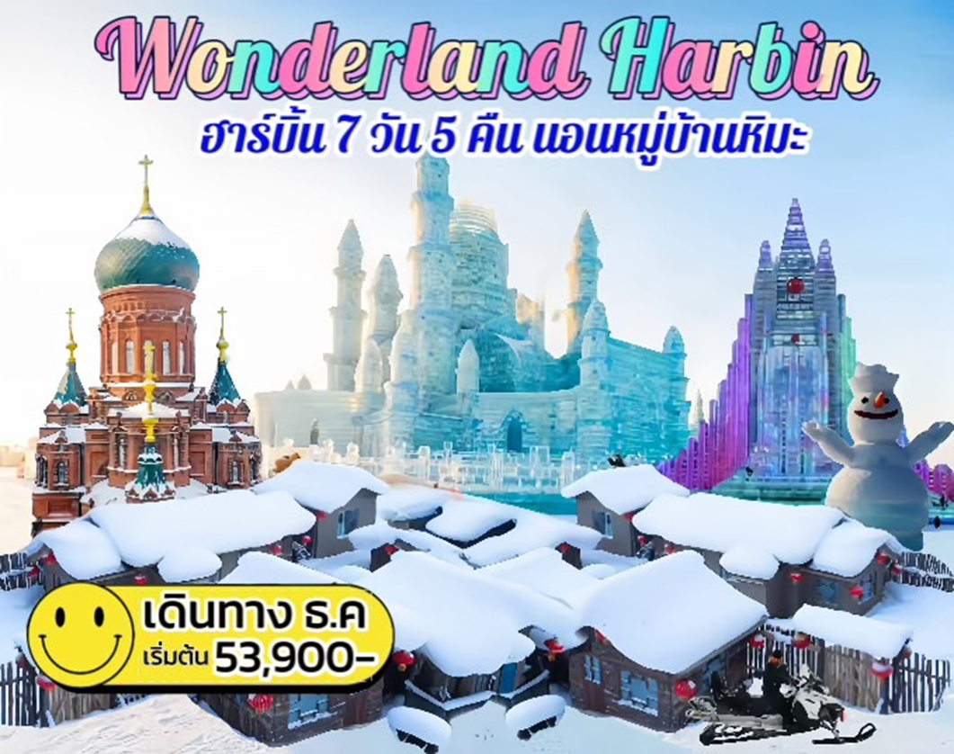

* คฤหาสน์วอลการ์ ให้ท่านได้เล่นกิจกรรม Snow Tubing รวมในค่าทัวร์แล้ว
* เข้าชมโบสถ์เซนต์นิโคลัส เป็นมหาวิหารสถาปัตยกรรมสไตล์รัสเซีย
* หมู่บ้านหิมะ SNOW TOWN เหมือนหลุดเข้าไปโลกของเทพนิยาย
* นอนหมู่บ้านหิมะ ชมแสงสีกลางคืน ถนนแส่ยุ่นเจีย
* เขาแกะหญ้า เขาที่สูงที่สุดในหมู่บ้านนี้ นั่ง Snow Mobile ชมวิวหิมะ
* เขาป้างฉุย ชมวิวมุมสูงของหมู่บ้านหิมะ
* ภาพเขียน ICE AND SNOW ซึ่งเกิดจากความมหัศจรรย์ของธรรมชาติ
* ถนนจงหยางต้าจี ถนนที่ขึ้นชื่อที่สุดของเมืองฮาร์ลิ้มลองไอศกรีมหม่าเตี๋ยเอ่อร์
* เกาะพระอาทิตย์ (รวมรถแบตเตอรี่) กิจกรรมหลากหลายชนิดบนลานน้ำแข็ง
* เทศกาลแกะสลักน้ำแข็ง เป็นงานเทศกาลแสดงประติมากรรมน้ำแข็งขนาดใหญ่

เมนูพิเศษ สุกี้โดมน้ำแข็งแชงกรีล่า / บุฟเฟ่ต์ปิ้งย่าง

# วันแรก /30 ธ.ค สนามบินสุวรรณภูมิ

23:00 น. 🕬คณะพร้อมกัน ณ สนามบินสุวรรณภูมิ อาคารผู้โดยสาร ชั้น 4 ประตู 9 เคาน์เตอร์ U CHINA SOUTHERN AIRLINE (CZ)โดยมีเจ้าหน้า ให้การต้อนรับ คอยอำนวยความสะดวกด้านเอกสารและเช็คอิน

**วันที่สอง/31 ธ.ค สุวรรณภูมิ– กวางเจา - ฮาร์บิน–ถนนเล่าเต้าไวบาโลวเคอ – สะพานซงหวาเจี้ยง - /กลางวัน/เย็น**

# 02:10 น. ✈เหินฟ้าสู่เมืองกวางเจา โดยสายการบิน CHINA SOUTHERN AIRLINE (CZ) เที่ยวบินที่ CZ3036

06:00 น. ถึงสนามบินเมืองกวางเจา หลังจากผ่านด่านตรวจคนเข้าเมืองเรียบร้อยแล้ว

นำท่านเปลี่ยนเครื่องเพื่อเดินทางสู่เมืองฮาร์บิ้น

# 07:55 น. ✈เหินฟ้าสู่เมืองฮาร์บิน โดยสายการบิน CHINA SOUTHERN AIRLINE (CZ) เที่ยวบินที่ CZ3615

11:55 น. ถึงสนามบินเมือง ฮาร์บิน เมืองเอกมณฑลเฮยหลงเจียง เป็นหนึ่งในเมืองที่สวยงามที่สุดของจีน โดยเฉพาะในด้านสถาปัตยกรรมที่ได้รับอิทธิพลมาจากรัสเซียและยุโรป แต่มีลักษณะเด่นเฉพาะตัวมีกลิ่นอายของวัฒนธรรมรัสเซีย เหมือนเมื่อครั้งอดีตที่เคยเป็นเมืองภายใต้การควบคุมของรัสเซีย

กลางวัน บริการอาหารกลางวัน ณ ภัตตาคาร

นำท่านเดินทางสู่ ถนนคนเดินเล่าเต้าไวบาโลวเคอ อิสระซื้อสินค้าและถ่ายรูปกับย่านถนนคนเดินที่มีตึกสไตล์จีนโบราณ จากนั้นนำชม สะพานข้ามแม่น้ำซงหวาเจี้ยง ในเมืองฮาร์บิน มณฑลเฮยหลงเจียง สะพานอายุกว่า 100 ปี ซึ่งเป็นพยานในการเปลี่ยนแปลงของเมืองในช่วงเวลากว่าศตวรรษ ซึ่งก็คือสะพาน “ซงฮวาเจียง” ของทางรถไฟปินโจว สะพานซงฮวงเจียงของทางรถไฟปินโจวสร้างเสร็จและเปิดให้สัญจรในปี 1901 เป็นสะพานทางรถไฟแห่งแรกบนแม่น้ำซงฮวา และเป็นสะพานข้ามแม่น้ำแห่งแรกของเมืองฮาร์บิน ชาวบ้านตามพื้นที่เรียกว่าเป็น สะพานแม่น้ำเก่า

ค่ำ 🍽 รับประทานอาหารค่ำ ณ ภัตตาคาร

🛏เข้าสู่ที่พักระดับ4ดาวมาตราฐานท้องถิ่น HARBIN HOLIDAYINNEXPRESS HOTEL หรือเทียบเท่า

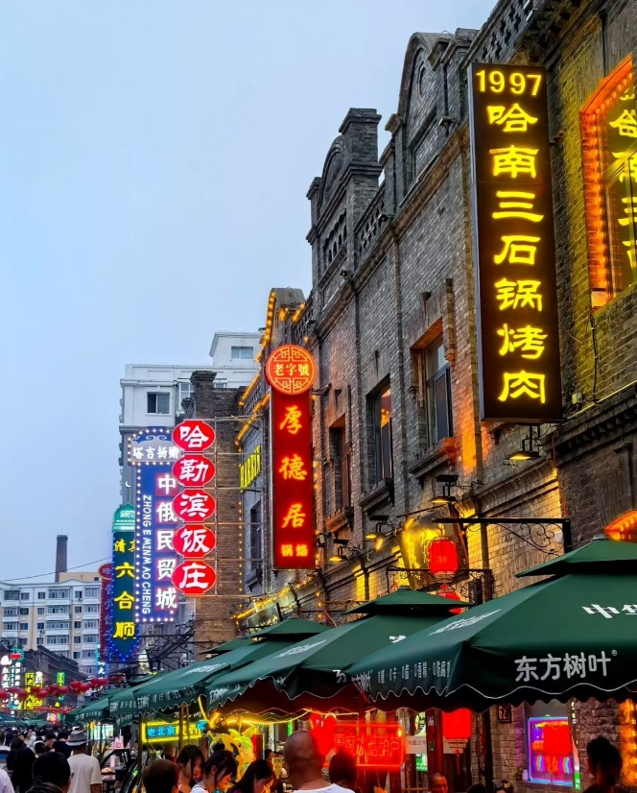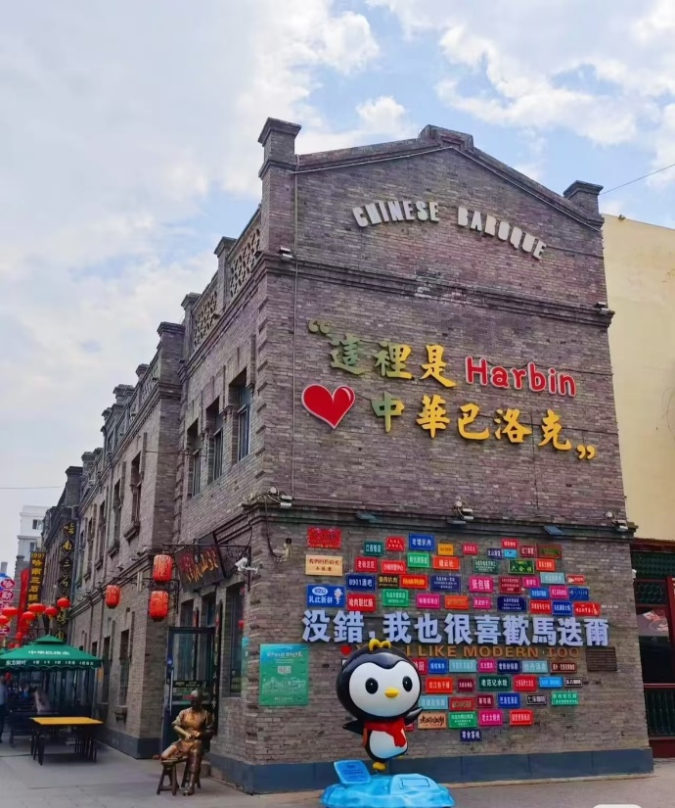

**วันที่สาม /1 ม.ค คฤหาสน์วอลการ์ (รวมค่าเล่น Snow Tubing) – โบสถ์เซนต์นิโคลัส – มู่ตันเจียง เช้า/กลางวัน/เย็น**

เช้า 🍽รับประทานอาหารเช้า ณ ที่พัก - เช็คเอ้าท์ออกจากโรงแรม

นำท่านเดินทางสู่ คฤหาสน์วอลการ์ เป็นสถานที่เที่ยวที่มีความสวยงามอีกแห่งหนึ่งในเมืองฮาร์บิน คฤหาสน์วอลการ์ ได้จำลองโบสถ์ St.Nicholas ซึ่งเป็นโบสถ์ที่มี ชื่อเสียงที่สุดในประวัติศาสตร์ของเมืองฮาร์บิน และยังมีสถาปัตยกรรมรัสเซียอีกมากมาย ทำให้รู้สึกเหมือนได้ไปเที่ยวประเทศรัสเซีย ภายในคฤหาสน์วอลการ์ มีห้องพัก ร้านอาหาร และห้องรับรองนักท่องเที่ยว ทั้งยังสามารถทำกิจกรรมต่างๆที่เกี่ยวข้องกับวัฒนธรรมของรัสเซียอีกมากมาย

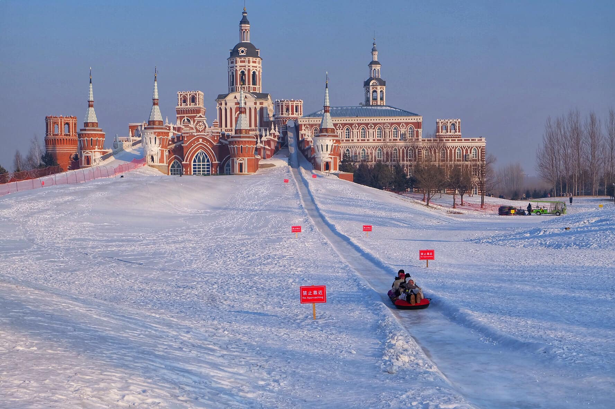ให้ท่านได้เล่นกิจกรรม Snow Tubing รวมในค่าทัวร์แล้ว

กลางวัน 🍽 รับประทานอาหารกลางวัน ณ ภัตตาคาร

จากนำท่านเข้าชมโบสถ์เซนต์นิโคลัส เป็นมหาวิหารสถาปัตยกรรมสไตล์รัสเซีย ตัวอาคารทำมาจากไม้ตัวอาคารมีสัญลักษณ์กางเขนแบบคริสต์ออร์โทดอกซ์ตัวโบสถ์ เคยถูกทำลายไปเมื่อปีค.ศ.1966 ในยุคการปฏิวัติวัฒนธรรม ในปัจจุบันได้ถูกบูรณะให้มีความสวยงาม เช่นเดียวกับในศตวรรษก่อน จากนั้นนำท่านสู่ มู่ตันเจียง *เดินทางประมาณ 3 ช.ม* เมืองทางตะวันออกเฉียงใต้ของมณฑลเฮยหลงเจียง ประเทศจีน อยู่ห่างจากชายแดนจีน-รัสเซียไปทางตะวันตก เป็นหนึ่งเมืองศูนย์กลางความเจริญของเมืองทางภาคตะวันออก เป็นจุดเชื่อมต่อการขนส่งทางบกกับทางทะเลที่สำคัญของพื้นที่เอเชียตะวันออกเฉียงเหนือกับยูเรเซีย ตั้งอยู่บนต้นน้ำลำธารของแม่น้ำมูตัน

ค่ำ 🍽 รับประทานอาหารค่ำ ณ ภัตตาคาร

🛏นำเข้าสู่ที่พักระดับ4ดาวมาตราฐานท้องถิ่น XILUDA HOTEL หรือเทียบเท่า

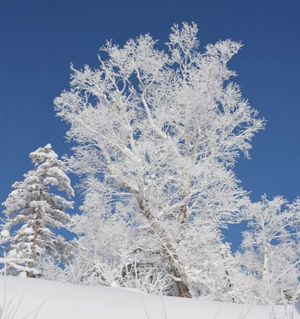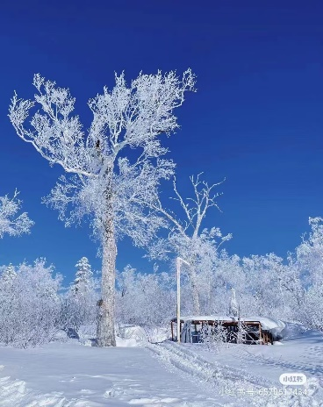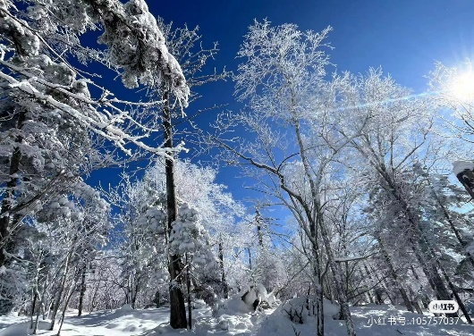

**วันที่สี่/2 ม.ค หมู่บ้านหิมะ-DREAM HOME(รวมค่าเข้า)เขาแกะหญ้า–ชมแสงสีกลางคืน ถนนแส่ยุ่นเจีย เช้า/กลางวัน/เย็น**

เช้า 🍽 รับประทานอาหารเช้า ณ ที่พัก - เช็คเอ้าท์ออกจากโรงแรม

นำท่านสู่ หมู่บ้านหิมะ SNOW TOWN *เดินทางประมาณ 3 ช.ม* หมู่บ้านหิมะตั้งอยู่ตะวันตกเฉียงใต้ของแม่น้ำหมู่ตานเจียง เมืองหิมะแห่งแรกของจีน มีชื่อเรียกว่า ฟินแลนด์ภาคตะวันออก อยู่สูงกว่าระดับน้ำทะเล 1,200 เมตร หมู่บ้านนี้เหมือนเข้าไปโลกของเทพนิยาย หมู่บ้านนี้ หิมะตกถึง 7 เดือน ใน 1 ปี ความหนาของหิมะเฉลี่ยต่อปี 2 เมตร ปริมาณหิมะหนาที่สุดของประเทศจีนและคุณภาพหิมะดีและสะอาด หลังจากนั้นนำท่านสู่ DREAM HOME สถานที่ท่องเที่ยวที่มีชื่อเสียง ซึ่งเป็นที่ถ่ายทำหนัง ละคร และรายการต่างๆซึ่งมีความงดงามมาก ตั้งอยู่ใกล้กับถนนคนเดิน XUEYUN ที่นี่ท่านสามารถเห็นความหลากหลายของ "เห็ดหิมะ" ที่สวยงาม เห็ดหิมะที่จริงแล้วเป็นบ้านแต่ละบ้านที่หิมะลงบนหลังคา ดูเหมือนเห็ด จึงตั้งชื่อเห็ดหิมะ ท่านสามารถชมความสวยงามของหมู่บ้าน ซึ่งเป็นหิมะที่ขาวและสะอาดเป็นจุดเด่นของหมู่บ้านแห่งนี้

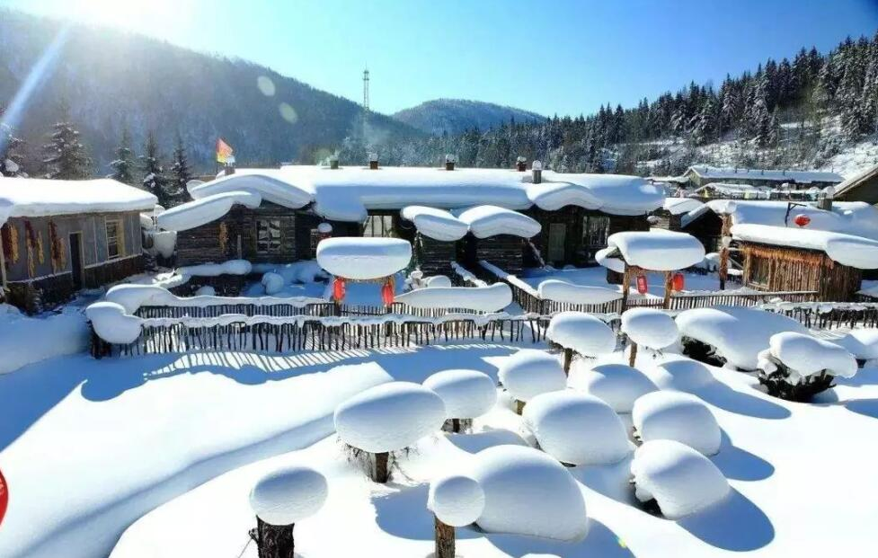

กลางวัน 🍽 รับประทานอาหารกลางวัน ณ ภัตตาคาร

นำท่านสู่ เขาแกะหญ้า ห่างจากเมืองหิมะประมาณ 4.5 กิโลเมตร เป็นเขาที่สูงที่สุดในหมู่บ้านนี้ สูงกว่าระดับน้ำทะเล 1,235 เมตร นำท่านนั่งSnow Mobile (รวมในค่าทัวร์แล้ว) สู่จุดชมวิวที่สวยงามที่สุดอีกจุดของหมู่บ้าน เป็นจุดที่ชมพระอาทิตย์ขึ้นและพระอาทิตย์ตกที่ดีที่สุด จากนั้นนำท่านชม แสงสีกลางคืน ถนนแส่ยุ่นเจีย ซึ่งเป็นถนนหลักเพียงแห่งเดียวของหมู่บ้านหิมะ มีความยาว 500 เมตร เต็มไปด้วยความหลากหลายของสินค้าท้องถิ่น ร้านอาหารต่างๆ ชมบรรยากาศอัน

ค่ำ 🍽 รับประทานอาหารค่ำ ณ ภัตตาคาร

🛏เข้าสู่ที่พักระดับ4ดาวมาตราฐานท้องถิ่น XUEXIANG MINSU HOTEL หรือเทียบเท่า (หมู่บ้านหิมะ)

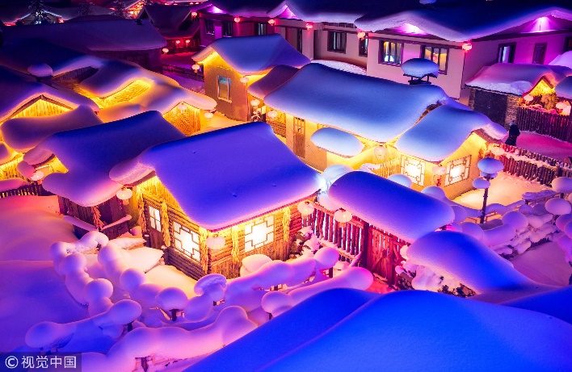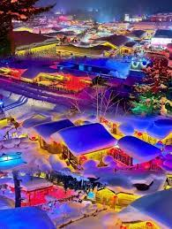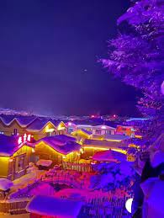

**วันที่ห้า/ 3 ม.ค เขาป้างฉุย – ภาพเขียน ICE AND SNOW – ฮาร์บิน เช้า/กลางวัน/เย็น**

เช้า 🍽 รับประทานอาหารเช้า ณ ที่พัก - เช็คเอ้าท์ออกจากโรงแรม

นำท่านสู่ เขาป้างฉุย ซึ่งอยู่บริเวณใกล้หมู่บ้านหิมะ เดินชมวิวทิวทัศน์ ซึ่งทางเดินเป็นถนนสร้างด้วยไม้ เป็นขั้นบันได มีความยาว 3,200 เมตร เพื่อชมวิวมุมสูงของหมู่บ้านหิมะ และเป็นจุดที่ถ่ายรูปของหมู่บ้านหิมะ

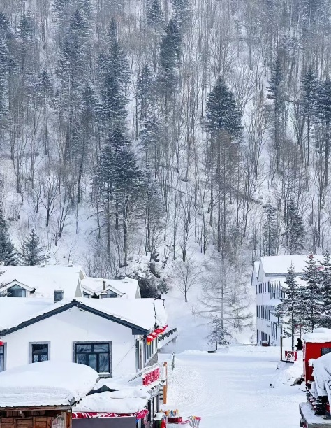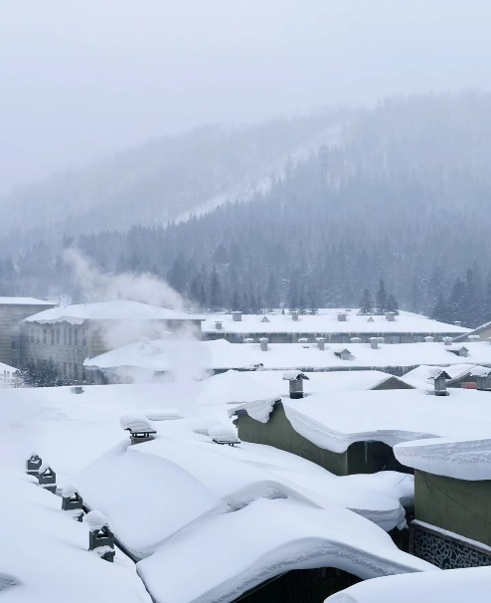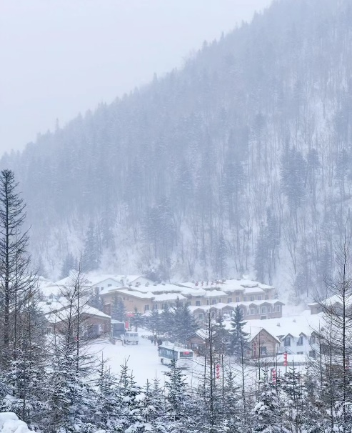

กลางวัน 🍽 รับประทานอาหารกลางวัน ณ ภัตตาคาร   
นำท่านกลับสู่ฮาร์บิน ประมาณ 4 ช.ม ระหว่างทางนำท่านเข้าชม ภาพเขียน ICE AND SNOW ซึ่งเกิดจากความมหัศจรรย์ของธรรมชาติที่ได้สร้างไว้อย่างงดงาม ตั้งอยู่ในระดับน้ำทะเล 1,370 เมตรช่วงฤดูหนาว อุณหภูมิเฉลี่ยติดลบถึง 30 องศา จึงทำให้บริเวณนี้มีหิมะปกคลุมหนาแน่น ให้ท่านได้สัมผัสความสวยงามของหมู่บ้านแห่งนี้ท่านจะได้ตื่นตาตื่นใจกับบ้านโจร สวนสัตว์ชมสัตว์ต่างๆในเมืองหนาว

ค่ำ 🍽 รับประทานอาหารค่ำ ณ ภัตตาคาร

🛏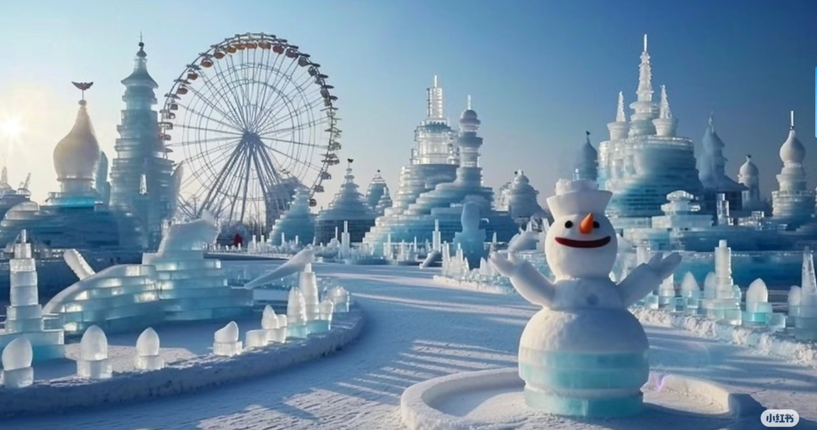นำเข้าสู่ที่พักระดับ4ดาวมาตราฐานท้องถิ่น HARBIN HOLIDAYINNEXPRESS HOTEL หรือเทียบเท่า

**วันที่หก/4 ม.ค โบสถ์เซ็นโซเฟีย– ถนนจงเอียง-เกาะพระอาทิตย์ - เทศกาลแกะสลักน้ำแข็ง เช้า/กลางวัน/เย็น**

เช้า 🍽 รับประทานอาหารเช้า ณ ที่พัก   
นำท่านถ่ายรูป โบสถ์เซนต์โซเฟีย ด้านนอก โบสถ์คริสต์ที่แสดงให้เห็นวัฒนธรรมรัสเซียที่มีอิทธิพลในฮาร์บิ้นโบสถ์ นิกายออร์โธด็อกซ์สร้างในปี ค..ศ1907 หลังจากที่ทหารรัสเซียแพ้ในสงครามรัสเซีย - ญี่ปุ่น ค.ศ1904–1905) โดยชาวรัสเซียสร้างโบสถ์แห่งนี้ขึ้นเพื่อเป็นที่พักพิงทางใจ และเป็นขวัญกำลังใจให้แก่กองทหารรัสเซียที่มาประจำการ และได้รับบูรณะอีกครั้งในปี ค.ศ.1923 จัดเป็นโบสถ์ออร์โธด็อกซ์ ที่ใหญ่ที่สุดในภาคพื้นเอเซียตะวันออก นำท่านเดินทางสู่ ถนนจงหยางต้าจี เป็นถนนการค้าที่เก่าแก่และขึ้นชื่อที่สุดของเมืองฮาร์บิ้น มีประวัตินับร้อยปี เริ่มสร้างขึ้นเมื่อปี 1898 เดิมมีชื่อว่า “จงกว๋อต้าเจียน” แปลว่า “ถนนใหญ่จีน” เมื่อปี 1925 ได้เปลี่ยนชื่อเป็น “จงยางต้าเจียน” แปลว่า “ถนนใหญ่กลาง” ให้ท่านอิสระซื้อสินค้าและถ่ายรูป

(ให้ท่านลิ้มลองไอศกรีมหม่าเตี๋ยเอ่อร์ ท่านละ 1 แท่ง)

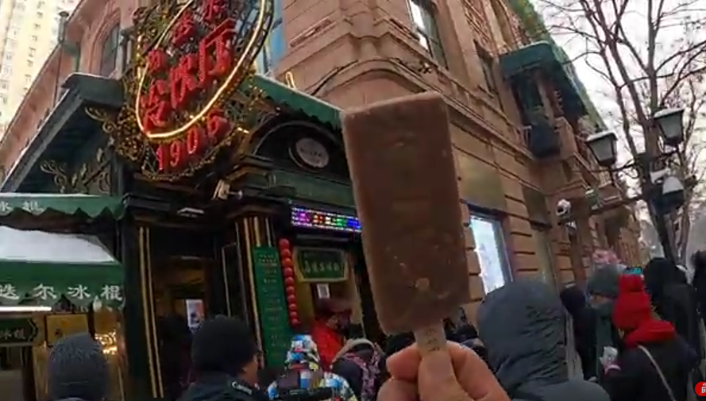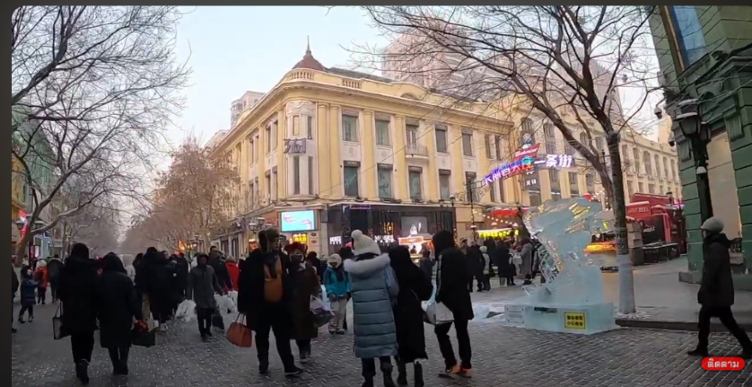

กลางวัน 🍽 รับประทานอาหารกลางวัน ณ ภัตตาคาร

หลังอาหาร นำท่านสู่ เกาะพระอาทิตย์ (รวมรถแบตเตอรี่) เป็นเกาะขนาดใหญ่ ตั้งอยู่ทางตอนเหนือของแม่น้ำซงฮังเจียง เป็นเมืองชนบทที่เงียบสงบ แต่มีมนต์เสน่ห์มากๆ โดยเฉพาะในช่วงฤดูหนาว เมื่อเกาะแห่งนี้ถูกปกคลุมด้วยหิมะ ก็จะกลายเป็นสถานเที่ยวพักผ่อนหย่อนใจในอุดมคติ เหมาะอย่างยิ่งกับกิจกรรมหลากหลายชนิดบนลานน้ำแข็ง อาทิเช่น สเก็ตน้ำแข็ง, รถลากเลื่อน, ชมนิทรรศการ และศิลปกรรมแกะสลักหิมะประจำปีของฮาร์บิน นำท่านเข้าชม เทศกาลแกะสลักน้ำแข็ง เป็นงานเทศกาลแสดงประติมากรรมน้ำแข็งขนาดใหญ่ และเป็นแหล่งท่องเที่ยวฤดูหนาวที่ได้รับความนิยมมากที่สุดในโลก ซึ่งงานนี้ครอบคลุมพื้นที่สวนสาธารณะมากกว่า 750,000 ตารางเมตร ใช้น้ำแข็งและหิมะเพื่อก่อสร้างเป็นงานประติมากรรมในรูปแบบต่างๆ มากถึง 300,000 ลูกบาศก์เมตร มีกิจกรรมเมืองน้ำแข็งสนุกๆ อีกมากมาย

ค่ำ 🍽 รับประทานบริการอาหารค่ำ ณ หลังอาหาร

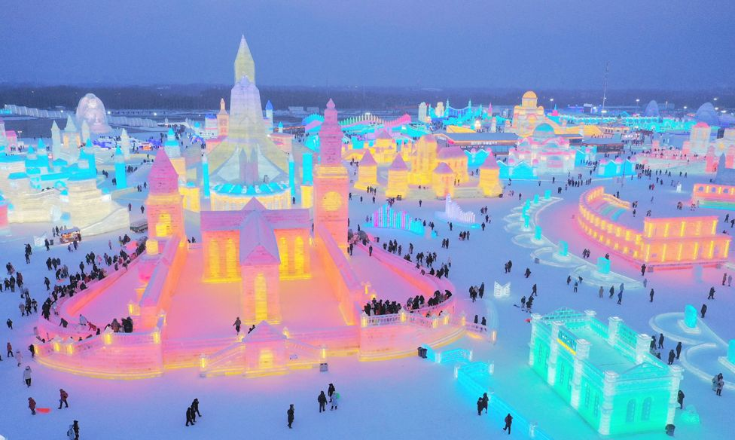🛏นำเข้าสู่ที่พักระดับ4ดาวมาตราฐานท้องถิ่น HARBIN HOLIDAYINNEXPRESS HOTEL หรือเทียบเท่า

**วันที่เจ็ด/ 5 ม.ค ฮาร์บิน – กวางเจา - กรุงเทพฯ(สนามบินสุวรรณภูมิ) เช้า / - / -**

เช้า 🍽 รับประทานอาหารเช้า ณ ที่พัก – เช็คเอ้าท์ออกจากโรงแรม

08.00 น. นำท่านเดินทางสู่สนามบิน เพื่อกลับสู่ประเทศไทย ได้แวะเปลี่ยนเครื่องที่สนามบินกวางเจา

# 12:00 น. ✈เหิรฟ้าสู่เมืองกวางเจา โดยสายการบินแอร์ไชน่า เที่ยวบินที่ CZ5302

17:05 น. ถึงสนามบินเมืองกวางเจา (รอต่อเครื่อง)

# 20.25 น. ✈เหินฟ้ากลับกรุงเทพฯ โดยสายการบินแอร์ไชน่า เที่ยวบินที่ CZ361

22:30 น. ถึงสนามบินสุวรรณภูมิ โดยสวัสดิภาพ

**หมายเหตุ\*** โปรแกรมสามารถปรับเปลี่ยนให้เหมาะสมกับเวลาและสถานการณ์ที่เกิดขึ้นจริง การปรับเปลี่ยนใช้รถบัสเป็นรถเล็กให้เหมาะกันสภาพอากาศจริง, รูปภาพใช้ในการอธิบายโปรแกรมเท่านั้น, สถานที่ต่างๆขึ้นอยู่กับสภาพอากาศในวันเดินทางจริง

บริษัทฯขอสงวนสิทธิ์เปลี่ยนแปลงรายการและวันเวลา/เวลาไฟล์ทบินได้ตามความเหมาะสม/การไม่รับประทานอาหารบางมื้อ/ไม่เที่ยวบางรายการไม่สามารถขอหักค่าบริการคืนได้เพราะ / การชำระค่าทัวร์เป็นไปในลักษณะเหมาจ่าย /บริษัทได้ทำประกันอุบัติเหตุให้กับลูกค้าในวงเงิน 1,000,000 บาท (เงื่อนไขตามกรมธรรม์)/บริษัทขอสงวนสิทธิ์ที่จะรับผิดชอบในค่าใช้จ่ายที่อาจจะเกิดขึ้นได้อันเนื่องมาจากการ

เปลี่ยนแปลงการล่าช้า การยกเลิกเที่ยวบิน เรือ รถไฟ หรือค่าใช้จ่ายที่อาจจะเกิดขึ้นได้อันเนื่องมาจากสาเหตุของ

การสไตร์ค การนัดหยุดงาน อุบัติเหตุ ภัยธรรมชาติ และกรณีสุดวิสัยอื่นๆ ที่บริษัทไม่อาจควบคุมได้/นอนห้องละ3ท่านราคา

เดียวกับพักห้องละ 2 ท่าน ไม่มีการลดราคา

****************************************************

|  |  |  |  |
| --- | --- | --- | --- |
| **กำหนดเดินทาง 67 (คณะ20ท่าน)** | **ระดับที่พัก** | **พักคู่ (บาท/ท่าน)** | **พักเดี่ยวเพิ่ม (บาท)** |
| 30 ธ.ค- 5 ม.ค 68 | 4 ดาว | 55,900 | 9,000 |

**เงื่อนไขการสำรองที่นั่ง**

1.จองพร้อมชำระงวดแรก 30,000 บาท / ท่าน และส่งหน้าพาสปอร์ตเพื่อจองตั๋วและโรงแรม

2.ส่วนที่เหลือชำระภายใน 1 เดือนก่อนเดินทาง หรือตามวันที่ระบุในใบยืนยันจองทัวร์ เนื่องจากจะต้องใช้ในการออกตั๋วเครื่องบินและเอกสารต่างๆ เพื่อยืนยันการเดินทาง

3.การยกเลิกทางบริษัทฯขอสงวนสิทธิ์หักเงินตามค่าใช้จ่ายที่เกิดขึ้นตามจริง

**อัตรานี้รวม**

1. ค่าตั๋วเครื่องบินไป-กลับ โดยสายการบิน CZ ชั้นประหยัด รวมกระเป๋า 1 ใบ 20 กิโลกรัม
2. ค่ารถนำเที่ยวตามรายการ พร้อมคนขับรถที่ชำนาญเส้นทาง
3. โรงแรมระดับ 4 ดาว มาตราฐานท้องถิ่น ตามที่ระบุในรายการหรือระดับเดียวกัน **5 คืน**
4. ค่าอาหารทุกมื้อที่ระบุตามรายการพร้อมน้ำดื่มระหว่างมื้อ และระหว่างวัน 1 ขวด ต่อวัน
5. ค่าเที่ยวชมสถานที่ตามระบุ,พร้อมไกด์ท้องถิ่นและหัวหน้าทัวร์ไทย
6. ค่าประกันอุบัติเหตุในการเดินทางแบบหมู่คณะเงื่อนไขตามกรรมธรรม์

**อัตรานี้ไม่รวม**

1. ค่าจัดทำหนังสือเดินทาง
2. ภาษีต่าง ๆ เช่น ภาษี 7% ภาษีหัก ณ ที่จ่าย 3% ฯลฯ
3. ค่าใช้จ่ายส่วนตัวอื่นๆ เช่น ค่าโทรศัพท์, ค่าซักรีด, มินิบาร์และทีวีช่องพิเศษ ฯลฯ ที่ไม่ได้ระบุไว้
4. ค่าอาหารและเครื่องดื่มสั่งพิเศษ, ค่าน้ำหนักกระเป๋าที่เกินกว่าสายการบินกำหนด
5. ค่ากิจกรรม, โชว์ , ทัวร์เสริมต่างที่ไม่มีระบุในรายการที่รวม
6. ค่าทิปพนักงานยกกระเป่า, ค่าทิปไกด์และคนขับรถ20CNY/ท่าน/วัน ทั้งทริปX6 วัน=**120CNY** สำหรับหัวหน้าทัวร์ไทยทิปตามความพอใจ (วันละ100บาทขึ้นต่ำ)X7 วัน

**หมายเหตุ**

1.จำนวนผู้เดินทางขั้นต่ำ 15 ท่านขึ้นไป ในกรณีที่จำนวนผู้เดินทางไม่ถึงราคาจะมีการปรับขึ้นตามจำนวนผู้เดินทางจริง หรือจะไม่มีหัวหน้าทัวร์เดินทางด้วย

2.กรณีที่เกิดเหตุจำเป็นสุดวิสัยจากการยกเลิกเที่ยวบิน หรือการล่าช้ำของสายการบิน ทำให้ไม่สามารถ กิน-เที่ยว และพักโรงแรมได้ครบตามโปรแกรมทัวร์ที่ระบุ ทางบริษัทฯ ขอสงวนสิทธิ์ในการที่จะไม่คืนค่าใช้จ่ายใดๆ ทั้งสิ้น เพราะถือเป็นเหตุสุดวิสัยเกิดขึ้นโดยตรงจากทางสายการบิน และบริษัทฯจะไม่รับผิดชอบชดเชยใดๆ

3.บริษัทฯ ขอสงวนสิทธิ์ที่จะเปลี่ยนแปลงรายละเอียดบางประการในทัวร์นี้ เมื่อเกิดเหตุจำเป็นสุดวิสัยจนไม่อาจแก้ไขได้และจะไม่รับผิดชอบใดๆในกรณีที่เกิดเหตุสุดวิสัยต่าง ๆ เช่น อุบัติเหตุ, ภัยธรรมชาติ, การตลาจล, การนัดหยุดงาน, ปัญหาการจราจรติดขัด และทรัพย์สินส่วนตัวสูญหาย หรือหลงลืมตามสถานที่ต่างๆที่เกิดขึ้น เหตุการณ์ดังกล่าวอยู่นอกเหนือความดูแลและการควบคุมของบริษัทฯทั้งนี้ จะยึดถือผลประโยชน์ ตลอดจนความปลอดภัยของคณะ

4.เนื่องจากรายการทัวร์นี้เป็นแบบเหมาจ่ายเบ็ดเสร็จ หากท่านสละสิทธิ์การใช้บริการใดๆตามรายการ หรือ ในการถูกปฏิเสธการเข้าประเทศไม่ว่าในกรณีใดก็ตาม ทางบริษัทฯ ขอสงวนสิทธิ์ไม่คืนเงินในทุกกรณี

5.กำหนดการเดินทางอาจมีการเปลี่ยนแปลงได้เพื่อความเหมาะสม

6.หากสายการบินมีการยกเลิกเที่ยวบิน กระเป๋าล่าช้า-กระเป๋าสูญหาย หรือหากมีเหตุการณ์ประการใดที่เกิดขึ้นจากสายการบินทางบริษัทฯ ขอสงวนสิทธิ์ที่ไม่รับผิดชอบใดๆ โดยจะเปลี่ยนแปลงรายละเอียดบางประการในทัวร์นี้เพื่อให้เหมาะสมกับสถานการณ์หน้างานที่เกิดขึ้น

7. กรณีเดินทางเป็นตั๋วกรุ๊ป หากออกตั๋วแล้ว ไม่สามารถขอคืนเงินได้ และไม่สามารถเปลี่ยนวันเดินทาง

8. ท่านที่จะออกตั๋วเครื่องบินภายในประเทศ ในกรณีที่เที่ยวบินมีการล่าช้าทำให้เกิดผลกระทบกับเที่ยวบินภายในประเทศทางบริษัทฯไม่มีส่วนในการรับผิดชอบค่าใช้จ่ายที่เกิดขึ้นใดๆทั้งสิ้น

9. ในกรณีที่ลูกค้าติดโควิดทางบริษัทฯไม่มีส่วนรับผิดชอบใดๆทั้งสิ้น

10. ในกรณีที่กระเป่าล่าช้า กระเป๋าชำรุด กระเป๋าเสียหาย หรือเหตุใดๆที่เกิดขึ้นจากสายการบินทางบริษัทฯไม่มีส่วนในการรับผิดชอบใดๆ

**บริษัทมีประกันอุบัติเหตุในวงเงินจำนวนประมาณ 1,000,000 บาท**

**ผู้ได้รับสิทธิ์ประกันมีอายุไม่เกิน 80 ปี บริบูรณ์**

**กรณี เสียชีวิตในต่างประเทศ การฌาปนกิจ หรือ การขนส่งศพ ญาติถือเป็นผู้รับผิดชอบด้านค่าใช้จ่ายทั้งสิ้น**